Виктор Саяпин, Андрей Чернякевич
Страсти вокруг мяча
Источник публикации:
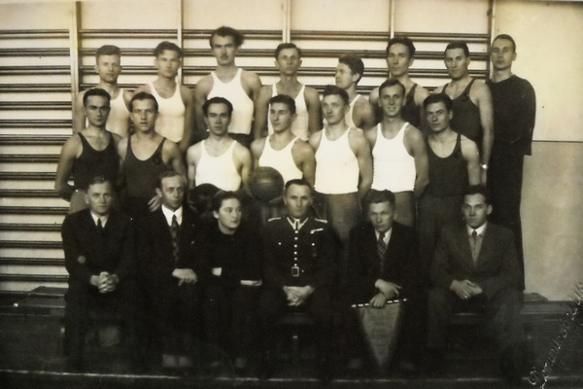
Саяпин, В. Страсти вокруг мяча, или По следам одной сенсации / В. Саяпин, А. Чернякевич // Вечерний Гродно. - 2013. - 22 мая (№21). - С. 30.
Команда гродненских волейболистов. 1938 г.
До войны в Гродно были популярны практически все игровые виды спорта: гандбол, баскетбол, волейбол.
Отправной точкой для их развития стало создание в 1928 году Польского союза спортивных игр, который проводил различные чемпионаты. Через год в городе над Неманом прошли первые баскетбольные матчи, одним из организаторов которых стал Анатолий Марцинкевич. Кроме него ведущими баскетболистами считались братья Козловские, Беклемешев, Лычевко, Наумюк, Кузьма, выступавшие в составе команды ВКС. Среди тех, кто находился у истоков гродненского баскетбола, был известный легкоатлет-десятиборец Витольд
Герутто.
В Гродно регулярно проводились чемпионаты по баскетболу и различные турниры. Победителей награждали медалями и дипломами. Кстати, такой золотой медалью в 1934 году награжден и Анатолий Иванович Марцинкевич. В том же году баскетбольная команда ВКС стала чемпионом Белостокского округа и получила право оспаривать титул чемпиона Польши. Правда, в финальных матчах гродненская команда успехов не добилась. Среди местных команд в Гродно у армейских баскетболистов сильной конкуренции не было.

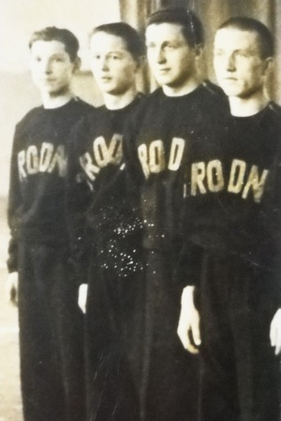
Гродненские баскетболисты — участники первенства страны. 1938 г.
Например, в ноябре 1938 года в гимнастическом зале центра физического воспитания по улице Собесского прошел четвертый ежегодный зимний турнир по волейболу и баскетболу на переходящие призы председателя городского комитета по физической культуре, в котором приняли участие с десяток команд: трех гимназий, торгового лицея, школы сержантов, танкового батальона, ВКС, «КС Кресовия» и еще двух полков — гродненского и лидского. История, правда, не донесла до нас имена победителей, зато можно достоверно сказать, что на предыдущих подобных соревнованиях второе место заняла ВКС, о чем свидетельствует почетный диплом, врученный Марцинкевичу.
Сами же игры надолго остались в памяти горожан. «Зимой мы смотрели баскетбольные и волейбольные матчи… — вспоминал спустя десятилетия гродненец Франтишек Рышка. — На баскетболе и волейболе, в те времена считавшимися неделимыми (каждый хороший баскетболист был одновременно и хорошим волейболистом), мы чувствовали себя свойски — там играли ученики старших классов. …В баскетбол и волейбол ученикам средних школ играть разрешалось, а вот в футбол — нет. Высшие школьные власти, очевидно, имели что-то против футбола».
Примерно одновременно с баскетбольными стали проводиться и чемпионаты по волейболу. Своего наивысшего успеха гродненские волейболисты добились в 1939 году на турнире во Львове. В первом матче финала встретились «Сокол II» и «КС Кресовия». Игра проходила весьма напряженно. Победу одержали львовяне. Следующим соперником гродненцев стали соседи из Бреста, у которых наши выиграли со счетом 2:0. В итоге, в упорной борьбе одолев варшавян со счетом 2:1, «КС Кресовия» стала вице-чемпионом, уступив лишь «Соколу» из Львова! «Гродненская «Кресовия», — отмечала главная спортивная газета «Przegląd sportowy», — стала настоящей сенсацией завершившегося чемпионата Польши по волейболу среди мужчин. Команда продемонстрировала ровную игру, каждый член коллектива хорошо играл как в защите, так и в нападении».
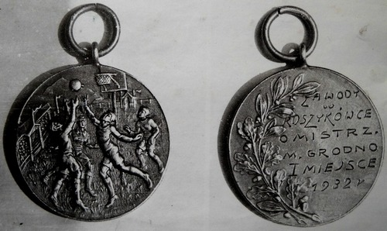
Что же касается гандбола, с которого мы и начали наш рассказ, то тут завоевать чемпионский титул гродненцы так и не успели, оставив этот рубеж для следующих поколений…

Медаль чемпиона Гродно по баскетболу. 1932 г.

